**CSS Flexbox**

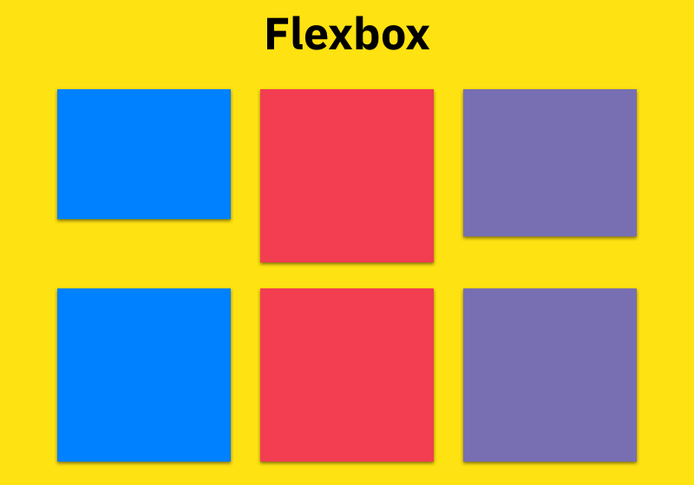

Flexbox คือ layout mode แบบใหม่ ที่เรียกว่า “Flex Layout” โดย flex layout มีลักษณะเป็นกล่อง ที่มีความยืดหยุ่นมากขึ้น (Flexible Box หรือเรียกสั้น ๆ ว่า Flexbox) ซึ่งเป็นเครื่องมือที่ CSS ใช้ช่วยในจัดการตำแหน่งของ Element ต่าง ๆ ที่มีความซับซ้อนได้เป็นอย่างดี โดยจะมีความยืดหยุ่นในการใช้งานที่ค่อนข้างสูงมาก ๆ ซึ่งนั่นก็หมายความว่า สามารถจัด Layout ได้ในหลาย ๆ รูปแบบ

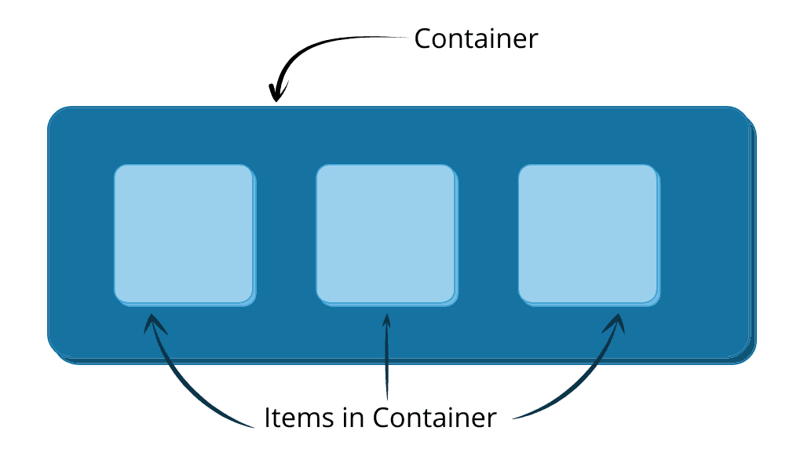

รูปแบบการทำงานนั้น จำเป็นที่จะต้องมีกล่องแม่ คือ **Container** เพื่อคลุมกล่องลูก คือ **items**

จากรูปด้านบนจะสังเกตุเห็นได้ว่า จะมี Container คลุม items ไว้อยู่ ซึ่งการใช้งาน Flex layout   
จะต้องถูกใช้ผ่าน Container เพื่อควบคุม items ที่อยู่ด้านในเท่านั้น

โดยรูปแบบการเขียนจะใช้ property เป็น display แล้วตามด้วย value เป็น flex บน Container ทดสอบดังนี้

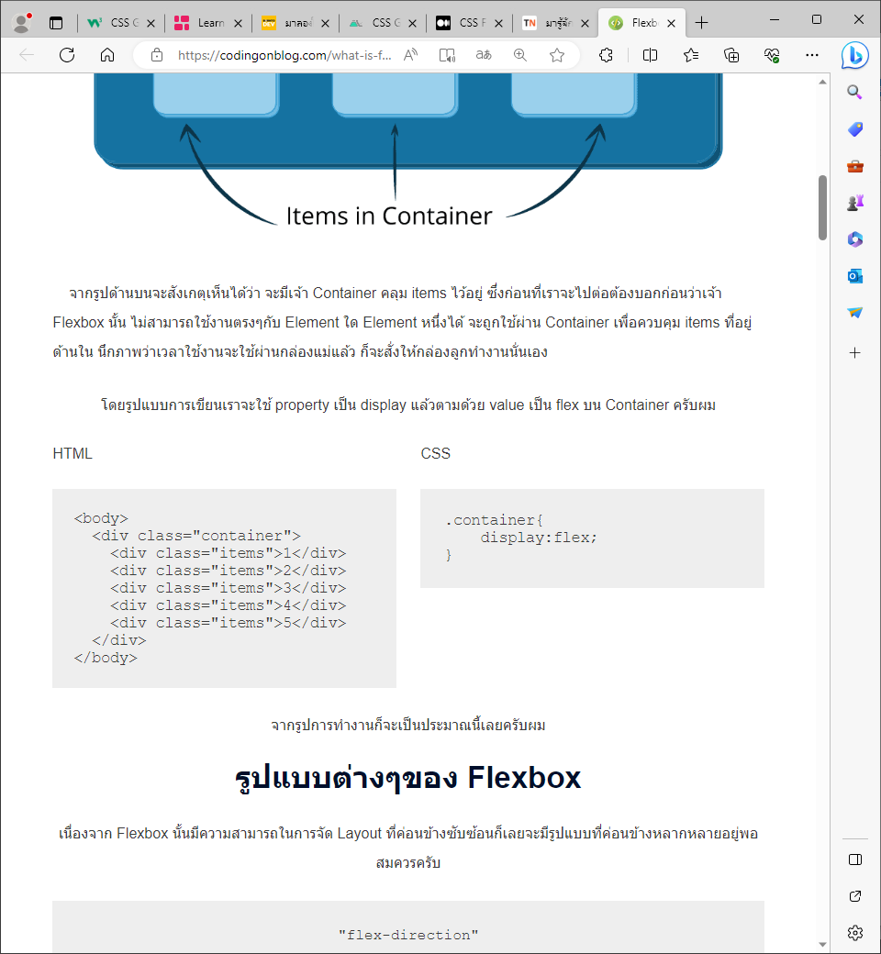

**รูปแบบของ Flexbox**

* "flex-direction"
* "flex-wrap"
* "justify-content"
* "align-items"

## Flex-Direction

    flex-direction คือ การจัดเรียง items ให้อยู่ในรูปแบบ row(แถว) หรือ column(คอลัมน์)  
โดย default จะเรียง items เป็นแนวนอน แต่สามารถกำหนดตามที่ต้องการได้

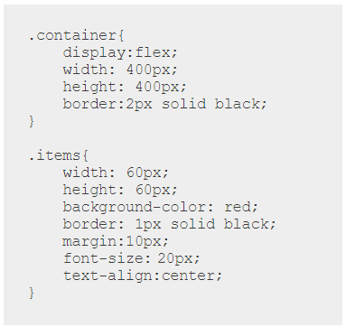 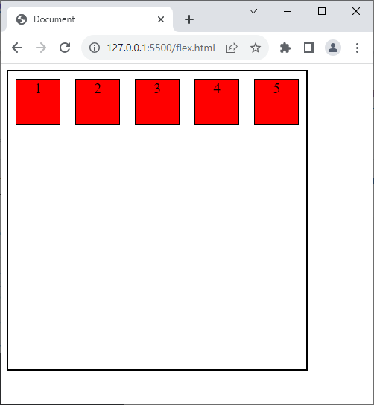

เพิ่ม flex-direction เป็นแนว Column

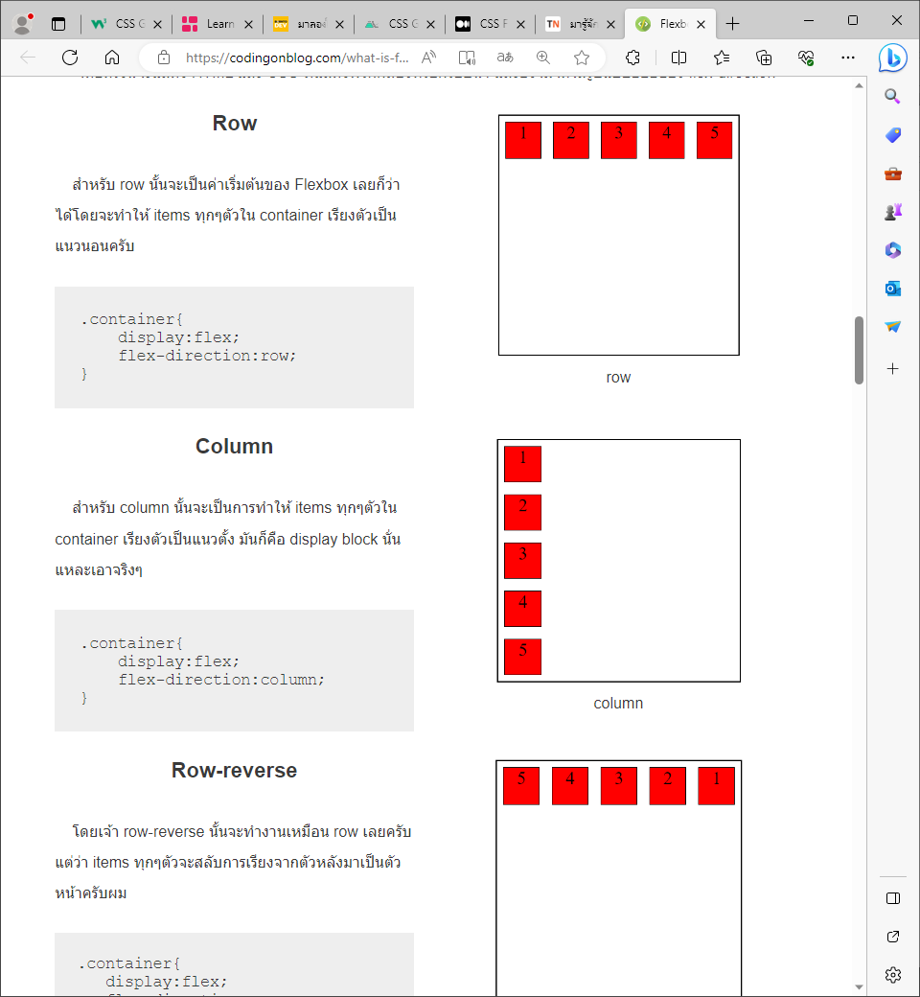 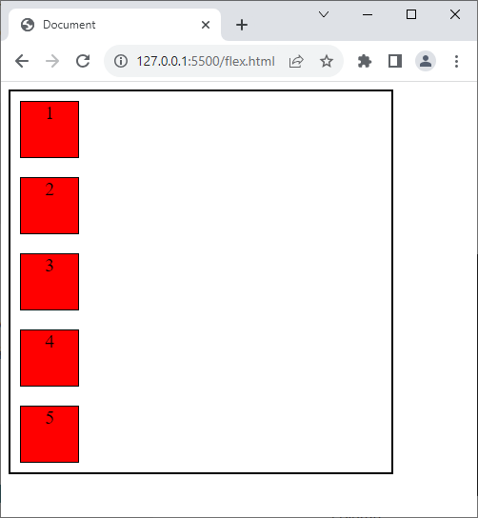

*คำถาม flex-direction กำหนดได้กี่แบบ ................. อะไรบ้าง....................... ????*

## Flex-Wrap

Flex-wrap คือ การจัด items เมื่อ items นั้นถูกบังก็จะทำการเลื่อนตัวลงมาบรรทัดใหม่

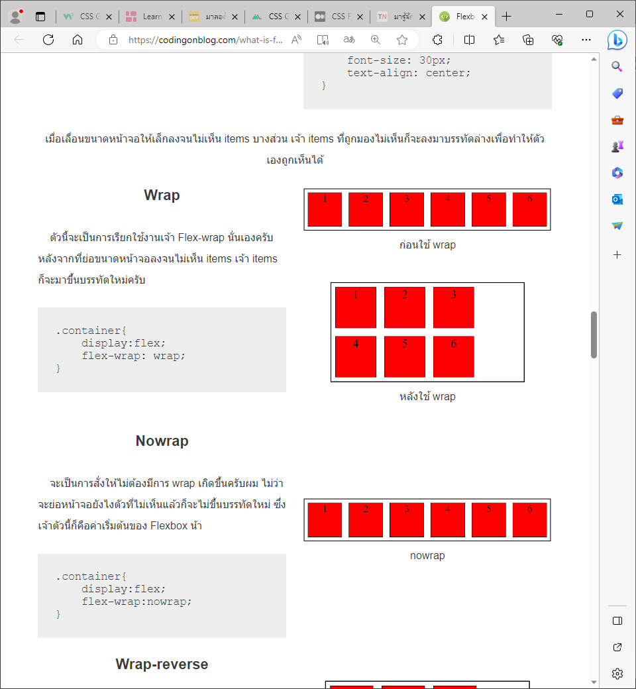 

*คำถาม flex-wrap กำหนดได้กี่แบบ ................. อะไรบ้าง....................... ????*

## Justify-Content

justify-content คือ การรูปแบบจัด items ที่อยู่ในแกน x หรือการจัดรูปแบบในแนวนอนทั้งหมด   
ซึ่งจะจัดให้ items ให้อยู่ในรูปแบบต่าง ๆ ไม่ว่าจะซ้าย กลาง หรือ ขวา โดยมี 3 รูปแบบ ดังนี้

**Center**

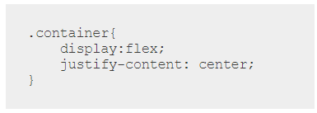 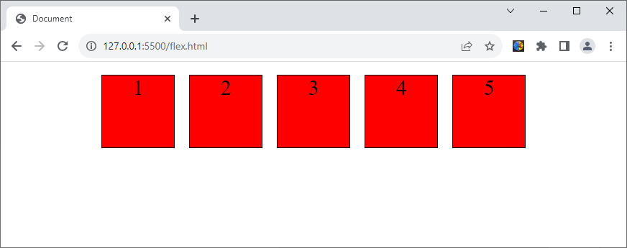

**flex-start , flex-end**

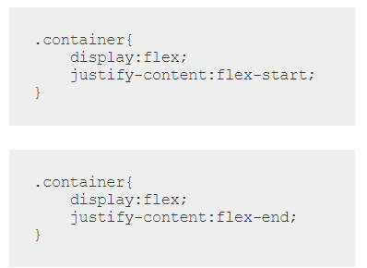 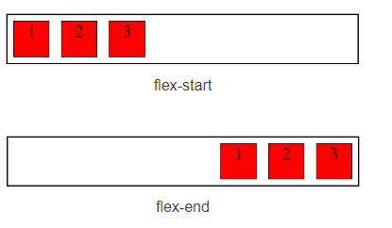

**Space-between**

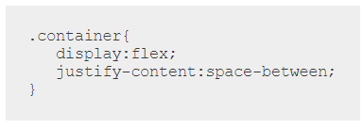 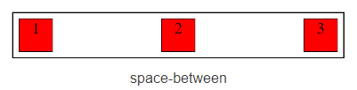

## align-items

    align-items คือ การจัดรูปแบบของ items ที่อยู่ในแกน y หรือในแนวตั้ง มี 4 รูปแบบ

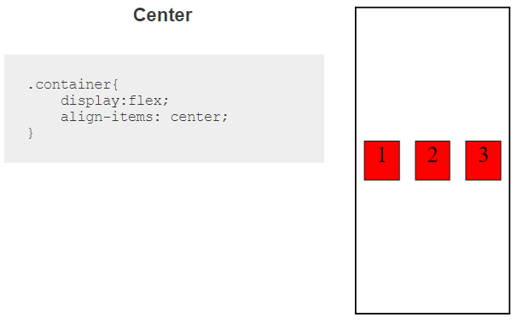

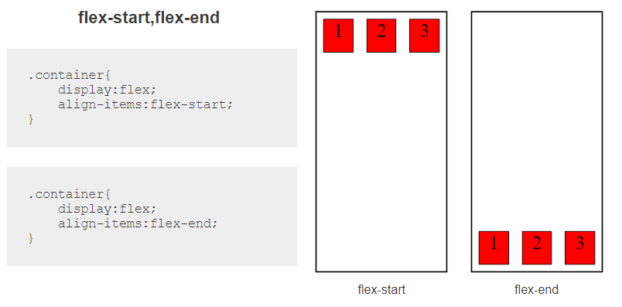

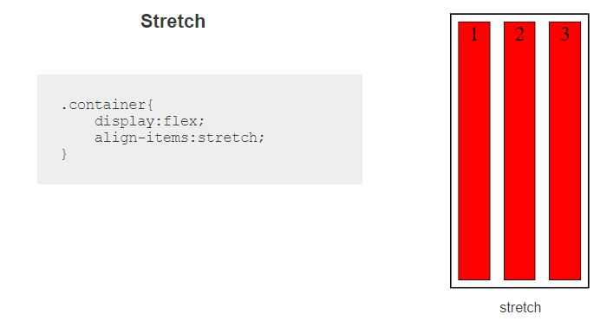

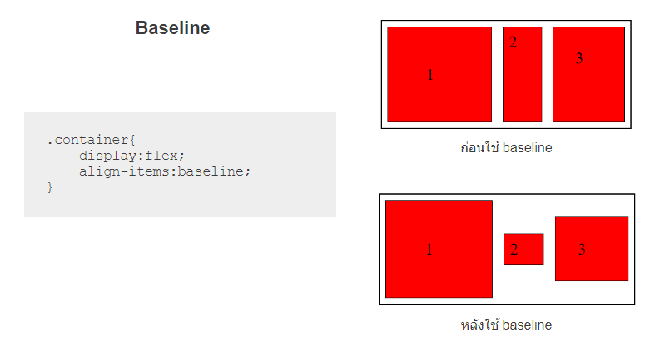

## Trick ที่ควรรู้ใน Flexbox

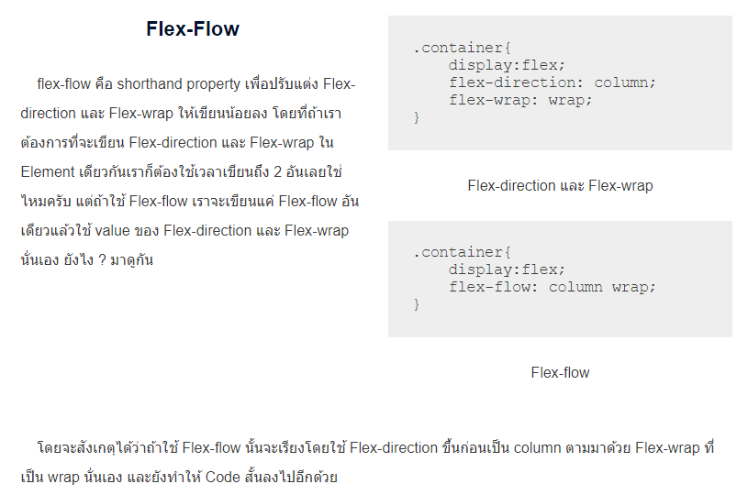

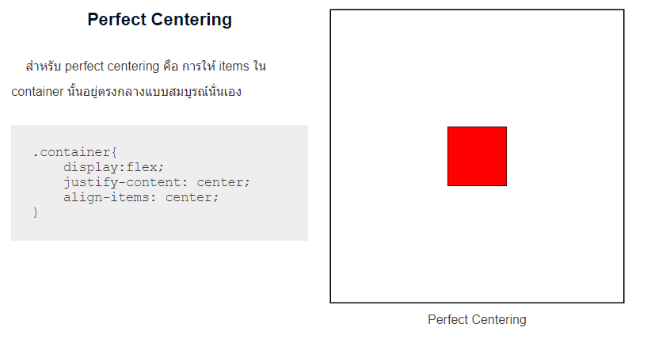

The order property

css

.flex-container{

        display: flex;

        align-items: stretch;

        background-color: #f1f1f1;

    }

    .flex-container>div{

        background-color: **rgb**(209, 78, 8);

        color: aliceblue;

        width: 100px;

        margin: 10px;

        text-align: center;

        line-height: 75px;

        font-size: 30px;

    }

html

<div *class*="flex-container">

        <div *style*="order: 3">1</div>

        <div *style*="order: 2">2</div>

        <div *style*="order: 4">3</div>

        <div *style*="order: 1">4</div>

</div>

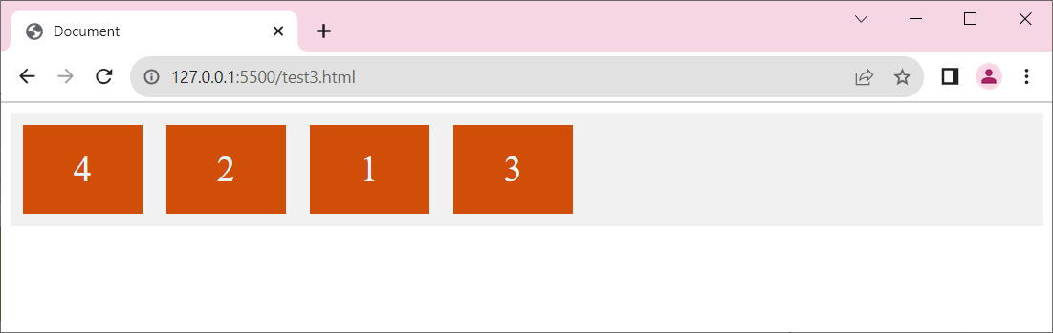

The flex-grow Property

<div *class*="flex-container">

        <div *style*="flex-grow: 1">1</div>

        <div *style*="flex-grow: 1">2</div>

        <div *style*="flex-grow: 1">3</div>

        <div *style*="flex-grow: 7">4</div>

    </div>

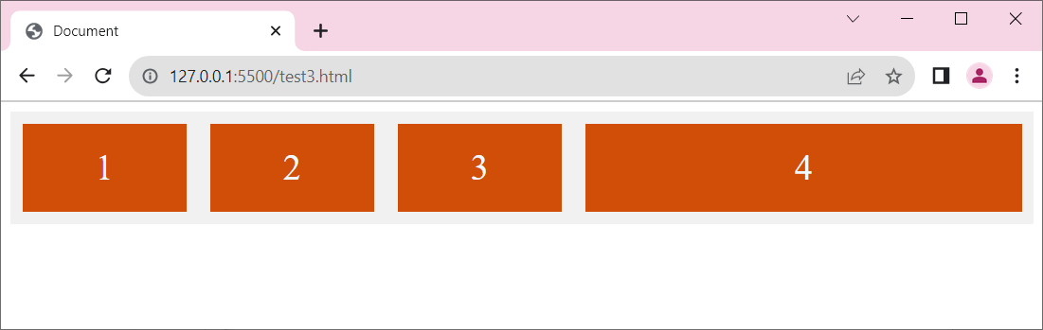

The flex-basis Property

<div *class*="flex-container">

        <div>1</div>

        <div>2</div>

        <div *style*="flex-basis: 200px">3</div>

        <div>4</div>

    </div>

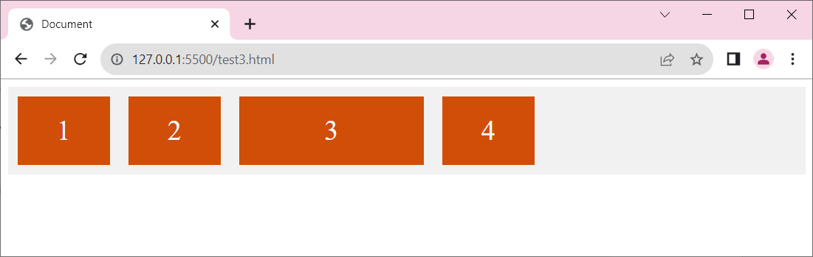

CSS Flex Responsive

html

<h1>Responsive with screen width less than 500 px </h1>

    <div class="flex-container">

        <div class="flex-item-left">1</div>

        <div class="flex-item-right">2</div>

    </div>

css

*{

            box-sizing: border-box;

        }

        .flex-container{

            display:flex;

            flex-direction: row;

            font-size: 50px;

            text-align: center;

        }

        .flex-item-left{

            background-color: #ec5a16;

            padding: 10px;

            flex: 50%;

        }

        .flex-item-right{

            background-color: #6429e2;

            padding: 10px;

            flex: 50%;

        }

        /* Responsive layout*/

        @media (max-width:500px) {

            .flex-container{

                flex-direction: column;

            }

        }

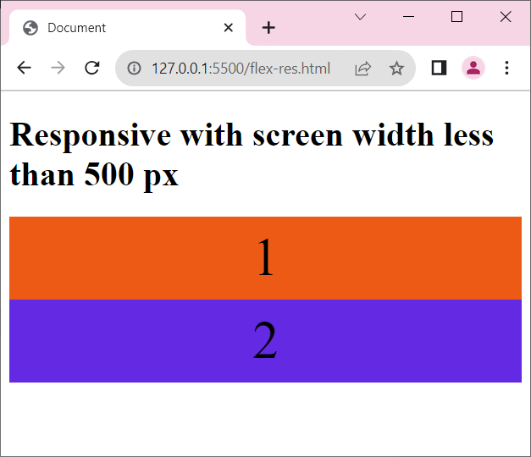 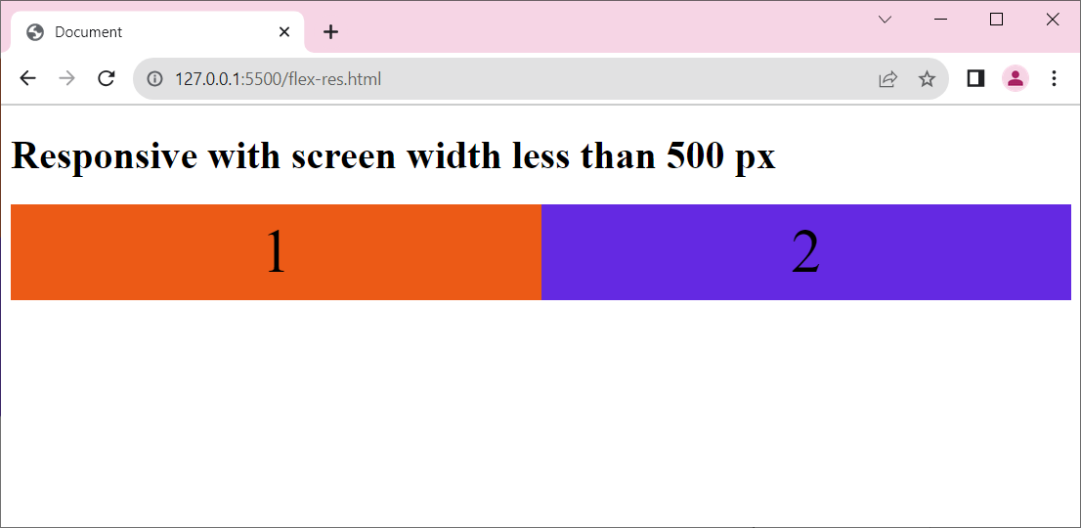

## Responsive Website using Flexbox

**สร้างไฟล์ *test-res-web.html***

**สร้างไฟล์ res.css**

**ทดสอบการแสดงผล**

แสดงผลบนหน้าจอปกติ แนวนอน

แสดงผลบนหน้าจอแนวตั้ง

